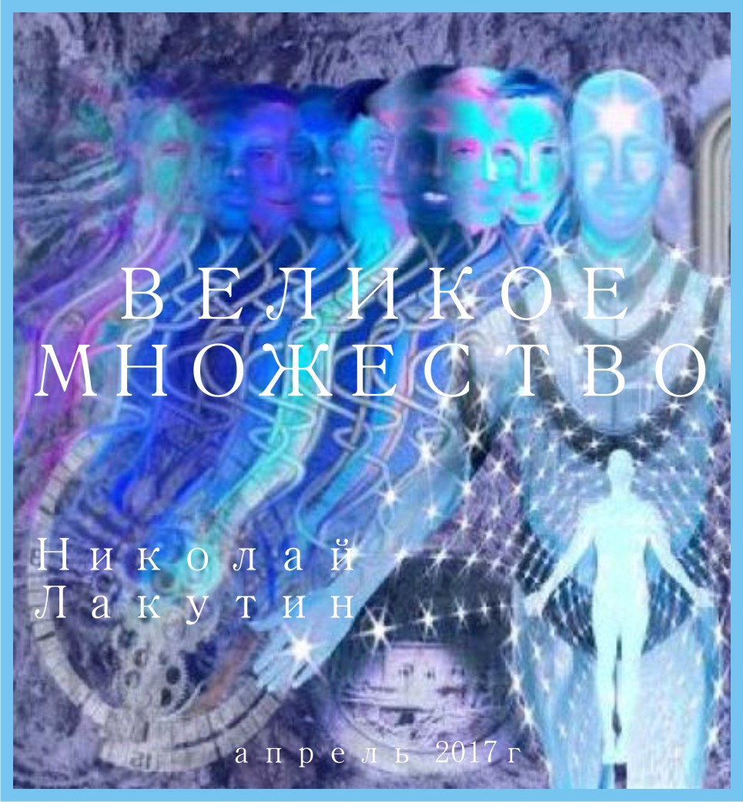

Введение
Забавно, но 99% людей даже не подозревают о том, кто они такие есть. Может быть это и хорошо. Как бы повёл себя я в условиях нового знания и старого сознания…

Книга «Великое множество» - это очень непростая работа, знание, вложенное в которую, мне передали довольно любопытным способом, никогда не практикующим прежде. Всё течёт, всё меняется, кроме алгоритма, по которому устроено всё вокруг...

Сколько инопланетян ходит по нашей Земле? Сколько инопланетян среди людей?
Много. Настолько много, что это даже незаметно. Вернее, заметно, но далеко не для всех. Если не говорить о пришельцах, то есть о тех, кто прилетел на планету Земля в технических устройствах из других галактик и соседних солнечных систем, то можно сказать, что среди тех, кто родился на Голубой планете и прожил здесь всю жизнь, существует огромное количество представителей внеземных цивилизаций.
Я встречал на Земле представителей Марса, Венеры, Юпитера, Сириуса. Чаще всего встречаются представители Марса и Сириуса. Ещё раз акцентирую внимание на том, что это те люди, которые родились и живут на планете Земля. Чаще всего они думают, что это и есть их родина в полном понимании этого слова.
Так как же такое может быть, чтобы человек, родившийся на планете Земля, мог одновременно быть инопланетянином? А очень просто. Значение имеет не то, где сформировалось тело, а то, откуда прилетела душа. Вот о душе человека и пойдёт речь в этой книге.
Толком никто не знает, что такое душа и где она находится. Давайте посмотрим, что говорит на эту тему официальная наука:
- Википедия: Сложное понятие из области философии и религии. Согласно многим идеалистическим, дуалистическим философским направлениям, и религиозным течениям, душа человека – бессмертная субстанция, нематериальная сущность, в которой выражена божественная природа его личности, дающая начало и обуславливающая его жизнь, способности ощущения, мышления, сознания, чувств и воли, противопоставляемая телу.
- Толковый словарь: В религиозных и идеалистических представлениях – нематериальное начало жизни, иногда противопоставляемое телу; бесплотное существо, остающееся после смерти тела человека.
- В устаревшей психологической терминологии, душа это совокупность психических явлений, переживаний, основа психической жизни человека. Иными словами, это внутренний, психический мир человека.

По поводу того, где находится душа, суждений тоже много. Еще с глубокой древности люди пытались определить место, где живет душа, какой орган является для нее вместилищем.
Так славяне связывали понятие души со словом “дышать”. Человек жив, пока дышит. Наши предки свято верили в то, что самое ценное у человека находится в груди.
Душа рассматривалась как самостоятельная часть тела, но с более высокой вибрацией и способна перемещаться по всему телу, например, уйти от страха в пятки.
Китайцы были убеждены в том, что душа располагается именно в голове. Жители Вавилона верили в то, что вместилищем для души являются уши. Разные научные теории по-разному трактуют место, где находится душа.
Первая научная теория о том, где живет душа, была выдвинута еще в 17 веке французским философом и математиком Рене Декартом. По предположению Декарта, душа располагается в эпифизе — единственном непарном участке головного мозга человека. Эпифиз был открыт советским ученым Николаем Кобызевым. Его последователи определили, что у детей до шести лет эпифиз по форме напоминает третий глаз с хрусталиком, фоторецепторами и нервными клетками как у обычного глаза. Затем запускается обратный процесс, и третий глаз атрофируется. Исследования за много лет показали, что люди, у которых в зрелом возрасте эпифиз сохранил свою первоначальную форму, обладали даром ясновидения. О таких людях наши предки говорили “чувствует душой”. Означает ли это, что душа является частью мозга?
В университете Джорджа Вашингтона ученые снимали энцифалограмму у пациентов, умирающих от сердечного приступа или от рака.
У всех умирающих за секунды до смерти показатели выглядели так, будто в мозгу произошел взрыв. Появлялись очень сильные подъемы электрических импульсов. Ученые предположили что такой аномальный всплеск может свидетельствовать о выходе определенного количества энергии. Возможно, исследователям удалось зафиксировать выход души? Если душа живет в мозге, почему свои переживания люди связывают с сердцем? Быть может, именно сердце является вместилищем души?
В некоторых религиях считается, что именно на сороковой день после смерти, душа полностью покидает физический мир. Благодаря наблюдениям ученых выяснилось, что на сороковой день после смерти разрушаются физические клетки человеческого сердца. В 2012 году немецкие ученые проводили эксперимент с целью выяснить, в каком из органов человеческого тела находится душа.
Были приглашены сто добровольцев, испытывающих серьезные душевные переживания — разрыв отношений, ревность, безответную любовь.
Измеряли малейшие изменения пульса, дыхания, сердечного ритма и в течение нескольких часов показывали испытуемым видео с моментами из их прошлого.
Так пытались понять, какой орган выдаст микроимпульсы, которые бывают в результате стресса. То есть старались зафиксировать душевные проявления испытуемых и определить, где находится душа. Определить, в каком именно органе находится душа, ученым в данном эксперименте так и не удалось. Исследования показали, что во время сильных переживаний человек испытывает ноющую боль в передней стенке грудной клетки. Здесь находятся лимфатические системы и узлы, а также солнечное сплетение. Ученые предположили, что в лимфатической системе есть определенный участок, который контролирует наши духовные качества. Поэтому во время сильных переживаний люди чувствуют сильную ноющую боль в области груди.
Но с таким выводом согласны далеко не все ученые.
Американские ученые убеждены в том, что именно кровь является вместилищем души. Медиками фиксируются изменения не только в характере, но и во внешности людей, которым перелили чужую кровь. Увеличивается рост, вес, меняется форма ушей и подбородка. Бывший военный врач Александр Литвин перенес переливание крови несколько лет назад. Он потерял около трех литров, и потерю возобновлять требовалось быстро. Группа крови у Александра оказалась редкой, четвертой, и нужного количества ее не оказалось. Коллеги Александра сдали кровь. В результате он получил кровь от разных людей. Он долго не понимал, почему его тело стало настолько меняться. Его рост увеличился после переливания крови на четыре сантиметра, а вес вырос на пять килограмм. Такой вес продержался у него около восьми лет.
“У меня появились новые привычки и смутные воспоминания о событиях, которых в моей жизни никогда не было. Был еще интересный момент. В течении жизни мочка уха никогда не меняется. После того, как мне перелили кровь, форма мочки моих ушей изменилась”.
Неужели кровь является на самом деле вместилищем души?
Физиологи из США в начале 2012 года наблюдали за группой пожилых пациентов, для которых донорам были молодые люди.
Общие показатели их жизнедеятельности после пересадки многократно возросли. Больше всего удивило врачей, что после операции у реципиентов меняются черты характера.
Анатолий Леонидович Усс, главный внештатный трансплантолог Белоруссии согласен с теорией о том, что с пересаженным органом пациенту может переходить и частица души.
“Любая ткань человека разумна. Поэтому пересаженный орган, попадая в чужеродную среду начинает проявлять свой характер”.
Критики считают, что пациенты с пересаженными органами на подсознательном уровне чувствуют благодарность к донорам, поэтому заимствуют черты их характера.
Василию Ганзевичу в пятьдесят лет поставили диагноз — сердечная астма. Помочь ему могла лишь пересадка сердца. После операции мужчина почувствовал себя гораздо моложе, начал уже через полгода с легкостью поднимать пятикилограммовые гири. У мужчины появилась любовь к спортивным играм. До операции он ничем не увлекался, даже не мог передвигаться самостоятельно, без посторонней помощи.
Изменился весь образ жизни Василия Ганзевича. Теперь ему предстоит заново узнавать себя.
“Когда я узнал, что мне нужна пересадка, у меня был лишь один вопрос: а вдруг мне попадется сердце какого-нибудь бандита?”
В штатах пациентов, нуждающихся в пересадке органов врачи предупреждают о возможном риске. И большинство людей соглашаются на жизнь с искусственным органом вместо донорского. Неизвестно, что принесет с собой пересаженный орган кроме шанса на новую жизнь.
Артем Луговой, врач — реаниматолог:
“Нельзя забывать о ДНК. Она сама по себе высокоэнергетическая структура. Набор хромосом у всех одинаков, но благодаря ДНК мы все разные”.
Получается, что душа человека живет не в отдельном органе человека, не в сердце, мозге, а наполняет каждую клетку организма. И в виде информации ее частичка может передаваться другому человеку вместе с любым из органов донорского тела.
Ну и коль пошла такая пьянка, осветим, что известно о весе души человека:
Американский врач Дункан Макдугалл, провожая пациентов в последний час, задумался: окончательно ли люди умирают, либо остается некая духовная оболочка, о которой твердят медиумы и религиозные деятели. Доктор Макдугалл решил подойти к вопросу с научной точки зрения:
В лечебнице ученый соорудил уникальные весы в виде кровати, призванные стать последним приютом умирающих от туберкулеза. Они должны были фиксировать данные в момент смерти. Эта категория больных выбрана по причине того, что умирают спокойно, без конвульсий и не вызовут ошибочных колебаний весов.
После размещения больного, чьи дни сочтены, на кровати, отметка на циферблате устанавливалась на нуль.
В течение трех часов до момента кончины пациента за показаниями прибора велись тщательные наблюдения. Умирающим оказывалась вся возможная медицинская помощь.
В смертный час каждого из больных доктор Макдугалл зафиксировал уменьшение веса тела. Так были получены неоспоримые доказательства реальности человеческой души.
Медик опубликовал результаты эксперимента в авторитетном журнале «Американская медицина».
Основные тезисы экперимента:
В момент смерти стрелка на весах стремительно дернулась и всего за пару секунд показала потерю в весе равную трем четвертям унции (21 грамм).
Больные медленно теряли по одной унции (30 грамм) в час за счет потоотделения, испарения влаги и дыхания. Однако скачок в момент смерти был резким и внезапным. "Неужели это и есть вес души?", – задавался вопросом врач. Будучи ученым, он сохранял скептицизм на протяжении всего эксперимента.
Доктор Макдугалл лично проверил возможность ошибки: улегся на кровать-весы, чтобы проверить не влияет ли дыхание на показатели прибора. То же самое повторил его коллега. Однако это не оказало никакого эффекта на движение стрелки.
В другом случае тело потеряло в весе 12 грамм, а затем показатели весов пришли в прежнее состояние. Пятнадцать минут спустя потеря повторилась, уже окончательно. Душа покинула владельца, а затем пыталась вернуться обратно? Увы, неудачно. Значит ли это, что в подобном состоянии человек сохраняет способность осознавать себя?
Доктор Макдугалл пришел к единственному возможному выводу: раз тело теряет вес, значит, некая невидимая частица покидает умирающего. Это позволило ему предположить, что индивидуальность человека продолжает существовать после смерти.
Американский врач опасался поддерживать деятельность спиритуалистов в отличие от сэра Конан Дойла. Медиумы не пользовались благосклонностью правительства и приравнивались к мошенникам, а Макдугалл боялся за свою академическую карьеру. Даже эксперименты со взвешиванием умирающих признавались коллегами неэтичными.

Подводя итог вышесказанному, и напоминая читателям о том, кто такой Николай Лакутин, резюмирую то, что мне известно самому:
Славяне были правы, подчёркивая взаимосвязь слов «Душа» и «Дышать». Душа человека располагается в районе солнечно сплетения, там, где по биологическим меркам находятся лёгкие и центр всех нервных окончаний человека. Именно отсюда и идут все чувства связанные с переживаниями, предчувствиями не имеющие объяснения. Вес у душ человеческих разный, поскольку душа бывает более зрелая и более молодая, поэтому разнится и объём и вес, всех ровнять под одну гребёнку тут нельзя, поэтому результаты экспериментов не пришли к единому числу.
Душа заселяется в тело человека на третьем месяце беременности. Прилетает эта душа с разных планет, где уже получен необходимый опыт. Именно потому, что душа – сущность нематериальная, на других ближайших планетах до сих пор и не могут обнаружить жизнь, хотя она там, разумеется, есть, просто протекает в других формах. Кто-то заселяется с Юпитера, кто-то с Венеры, кто-то с Марса и так далее. А теперь, представьте, какое количество планет существует только в нашей галактике, добавьте к этому генетический материал, который передаёт некоторые особенности пары зачавшей ребёнка и заселите туда душу с другой планеты. Теперь, надеюсь, к Вам пришло понимание, сколько может быть различных вариаций, для чего столько тысячелетий на планете Земля получается всевозможный опыт в материальном плане. Самое интересное, что материальный план – это только верхушка айсберга, представляющая из себя 10% того, что мы видим.
Земля – это уникальное место. К ней приковано огромное внимание во вселенной. На Земле происходят очень интересные процессы, которые не могли произойти на каких-либо других условиях. Этот опыт так же необходим Духу, создавшему всё то, о чём мы когда-либо слышали, видели, предполагали…

Я могу сказать, что души воплощённые с Марса имеют, как правило, крепкое здоровье. Человек, рождённый с душой Марсианина, может иметь проблемы с зубами, почками, какими-то ещё распространёнными заболеваниями, но в целом, их здоровье и выносливость намного крепче, большинства живущих людей. Им противопоказан загар, Солнце губительно сказывается на телах, в которых живёт Марсианин. Это понимание приходит быстро, кожа быстро обгорает и начинает облазить, загар почти не пристаёт. Зато такие люди имеют огромную силу слова. Материализация в их исполнении – это не предмет разговора, а обычное дело, тем более, если всё «правильно» говорится.

Воплощенцы с Юпитера – это очень интересный опыт. Здоровье, как правило, ни к чёрту, проблемы по этой части преследуют человека с самого детства. Но способности – мама дорогая. Такие люди нередко оказываются в сумасшедших домах, но не потому, что страдают психологическими расстройствами, а потому что люди вокруг них даже не могут предположить, что видят, чувствуют, знают и могут делать Юпитерцы.

Венера – это такая прелесть, наиболее приближённая планета к СИЛАМ СВЕТА. Люди живущие с душой пришедшей с Венеры, это обычно очень высоко духовные, иерархичные люди. Здоровье у них прекрасное, мышление ясное, слова – обнимающие нежностью и заботой. Такие люди обычно до смерти ходят со своими здоровыми зубками, отдающими голубым цветом, о врачах они знают только из книг или понаслышке. Правильное поведение формирует правильное здоровое тело и окружение ещё на стадии зарождения.

Сириус – хорошая планета. Сирианцев на Земле много. Их чёрненькие круглые глазки так и выдают себя. Здоровье в целом хорошее, способности экстрасенсорные имеются, но мало у кого развиты. Жизнь таким людям даётся относительно легко и непринуждённо. Обычно всё у них идёт гладко, за исключением небольших общепринятых жизненных передряг.

Я написал о тех, кого успел на данный момент распознать среди Землян. Но это, конечно же не все, кто обитает среди нас.

Кроме всего прочего, воплощённая душа может несколько раз перерождаться на одной и той же планете, отрабатывая свои ошибки и получая свой опыт. Точно так же, человек рождённый к примеру с душой марсианина, может в определённый период жизни изменить курс, поскольку происходит замена. Завершив свою миссию на земле, тело человека не всегда умерщвляется, часто одна душа отлетает, а на её место подселяется другая и получает тот опыт уже в существующем теле и существующей атмосфере, который при других обстоятельствах получен быть не может. Внешне это обычно выглядит как кома, длительностью в 3 дня. После чего человек становится частично неузнаваем среди родных и друзей. Внешне он вроде такой же, а вкусы, привычки и поведение становятся другими.
Вот так… жизнь на Земле – это очень интересный проект.

